Об утверждении Правил составления проектов по установлению и изменению границ административно-территориальных единиц
Приказ Министра сельского хозяйства Республики Казахстан от 16 августа 2022 года № 257. Зарегистрирован в Министерстве юстиции Республики Казахстан 18 августа 2022 года № 29180.
В соответствии с подпунктом 4-1) пункта 1 статьи 14 Земельного кодекса Республики Казахстан ПРИКАЗЫВАЮ:
1. Утвердить прилагаемые Правила составления проектов по установлению и изменению границ административно-территориальных единиц.
2. Комитету по управлению земельными ресурсами Министерства сельского хозяйства Республики Казахстан в установленном законодательством порядке обеспечить:
1) государственную регистрацию настоящего приказа в Министерстве юстиции Республики Казахстан;
2) размещение настоящего приказа на интернет-ресурсе Министерства сельского хозяйства Республики Казахстан после его официального опубликования.
3. Контроль за исполнением настоящего приказа возложить на курирующего вице-министра сельского хозяйства Республики Казахстан.
4. Настоящий приказ вводится в действие по истечении десяти календарных дней после дня его первого официального опубликования.
Министр сельского хозяйства  Республики Казахстан | Е. Карашукеев
"СОГЛАСОВАН"
Министерство индустрии
и инфраструктурного развития
Республики Казахстан
"СОГЛАСОВАН"
Министерство национальной
экономики Республики Казахстан
"СОГЛАСОВАН"
Министерство цифрового развития,
инноваций и аэрокосмической
промышленности Республики Казахстан
Утверждены приказом
Министр сельского хозяйства
Республики Казахстан
от 16 августа 2022 года № 257
Правила составления проектов по установлению и изменению границ административно-территориальных единиц
Глава 1. Общие положения
1. Настоящие Правила составления проектов по установлению и изменению границ административно-территориальных единиц (далее – Правила) разработаны в соответствии с подпунктом 4-1) пункта 1 статьи 14 Земельного кодекса Республики Казахстан (далее – Кодекс) и определяют порядок составления проектов по установлению и изменению границ административно-территориальных единиц.
2. В настоящих Правилах используются следующие основные понятия:
1) Государственная корпорация "Правительство для граждан" (далее – Государственная корпорация) – юридическое лицо, созданное по решению Правительства Республики Казахстан для оказания государственных услуг в соответствии с законодательством Республики Казахстан, организации работы по приему заявлений на оказание государственных услуг и выдаче их результатов услугополучателю по принципу "одного окна", обеспечения оказания государственных услуг в электронной форме;
2) административно-территориальная единица (далее – АТЕ) – село, поселок, сельский округ, район в городе, город, район, область;
3) уполномоченный орган по земельным отношениям – структурное подразделение местных исполнительных органов области, города республиканского значения, столицы, района, города областного значения, осуществляющее функции в области земельных отношений (далее – уполномоченный орган);
4) земельный участок – выделенная в замкнутых границах часть земли, закрепляемая в установленном Кодексом порядке за субъектами земельных отношений;
5) третьи лица – представители заинтересованных государственных органов и собственники (землепользователи) смежных земельных участков, права и законные интересы которых затронуты при проведении землеустройства.
Сноска. Пункт 2 с изменением, внесенным приказом Министра сельского хозяйства РК от 27.02.2024 № 76 (вводится в действие по истечении десяти календарных дней после дня его первого официального опубликования).
3. Установление на местности границ АТЕ в соответствии с подпунктом 4) пункта 3 статьи 149 Кодекса обеспечивается проведением работ по землеустройству и осуществляется в государственных системах отсчета и картографической проекции согласно постановлению Правительства Республики Казахстан от 14 марта 2023 года № 208 "Об установлении государственных систем отсчета и картографических проекций".
Сноска. Пункт 3 - в редакции приказа Министра сельского хозяйства РК от 27.02.2024 № 76 (вводится в действие по истечении десяти календарных дней после дня его первого официального опубликования).
4. Землеустройство, проводимое при установлении и изменении на местности границ АТЕ, включает следующие стадии:
1) возбуждение производства землеустроительного действия;
2) подготовительные работы;
3) разработка проекта по установлению и изменению границ АТЕ;
4) рассмотрение, согласование и утверждение проекта по установлению и изменению границ АТЕ;
5) исполнение проекта по установлению и изменению границ АТЕ.
Глава 2. Возбуждение производства землеустроительного действия
5. Землеустройство по установлению и изменению на местности границ АТЕ, в целях реализации генерального плана населенного пункта и/или генерального плана сельских населенных пунктов с численностью населения до пяти тысяч человек – схемы развития и застройки (упрощенного варианта генеральных планов малых населенных пунктов), и проектов земельно-хозяйственного устройства территории населенных пунктов, проводится по решению местных исполнительных органов областей, городов республиканского значения, столицы, районов, городов областного значения (далее – местный исполнительный орган) в соответствии с пунктом 1 статьи 150 Кодекса и статьей 5 Закона Республики Казахстан "Об административно-территориальном устройстве Республики Казахстан".
6. При установлении и изменении на местности границ АТЕ организация проведения землеустройства осуществляется уполномоченным органом.
Возбуждение производства землеустроительного действия при разработке и исполнении проекта по установлению и изменению границ АТЕ осуществляются физическими и юридическими лицами (далее – разработчик проекта) на основании договора, заключаемого с местным исполнительным органом в соответствии с Законом Республики Казахстан "О государственных закупках".
Глава 3. Подготовительные работы
7. В процессе проведения подготовительных работ выполняются камеральные и полевые работы.
8. При выполнении камеральных работ производится сбор и анализ сведений государственного земельного кадастра, в том числе сведений количественного учета земель, ориентировочных площадей и границ АТЕ, а также картографических материалов, данных баланса земель АТЕ.
Для получения сведений государственного земельного кадастра направляется запрос в Государственную корпорацию в соответствии со статьей 158 Кодекса.
9. В процессе камеральных работ на территории АТЕ подбираются следующие картографические материалы:
карты АТЕ Республики Казахстан;

земельно-кадастровые карты (схемы);

генеральные планы населенных пунктов;
лесоустроительные планы;

топографические карты и аэрофотопланы масштабов 1:50000, 1:25000, 1:10000, 1:5000-1:500 последнего срока обновления;
карты делимитации государственных границ Республики Казахстан и сведения (данные) демаркации границ Республики Казахстан (для АТЕ приграничных районов).
В процессе камеральных работ на территории АТЕ также ведется учет сведений о выявленных фактах недостоверности картографического материала, с указанием отдельных элементов местности.
10. В процессе полевых работ производится сбор информации на местах, обследование земельных угодий в натуре, составление акта полевого обследования и схемы по результатам полевого обследования.
Обследование земельных угодий в натуре производится с участием третьих лиц, чьи земельные участки расположены вдоль проектной границы АТЕ.
Допускается проведение обследования земельных угодий в натуре без участия третьих лиц, чьи земельные участки расположены вдоль проектной границы АТЕ, в случае их письменного отказа, отсутствия или неявки при надлежащем уведомлении, о чем делается соответствующая отметка в акте полевого обследования.
Результаты полевых работ оформляются актом полевого обследования по форме согласно приложению 1 к настоящим Правилам, с изготовлением схемы по результатам полевого обследования.
Глава 4. Разработка проекта по установлению и изменению границ АТЕ
11. Проект по установлению и изменению границ АТЕ (далее – проект) формируется из двух частей: текстовой и технической.
Текстовая часть проекта содержит:
1) титульный лист по форме согласно приложению 2 к настоящим Правилам;
2) опись по форме согласно приложению 3 к настоящим Правилам;
3) корректурный лист по форме согласно приложению 4 к настоящим Правилам;
4) перечень документов и материалов, принятых от уполномоченного органа по земельным отношениям по форме согласно приложению 5 к настоящим Правилам;
5) договор, техническое задание;
6) копия документа, подтверждающего полномочия представителя уполномоченного органа;
7) документы (сведения), необходимые для обоснования принимаемых решений при изменении границ АТЕ (решение местных представительных и исполнительных органов об установлении и изменении границ смежных АТЕ, утвержденная в установленном законодательством порядке градостроительная документация, проекты земельно-хозяйственного устройства территории населенных пунктов, сведения (данные) о межселенных территориях (территории, находящиеся за пределами границ (черты) населенных пунктов), сведения о размере изменяемой территории, численности населения проживающего на ней, перечень юридических лиц, их производственные показатели, численность работающих на каждом из них, географические, климатические данные, имеющие значение для принятия решения, материалы общественных слушаний, проведенных в связи с изменением границ АТЕ).
Техническая часть проекта включает:
1) пояснительную записку по форме согласно приложению 6 к настоящим Правилам;
2) акт полевого обследования по форме согласно приложению 1 к настоящим Правилам;
3) схему (план) согласования границ административно-территориальной единицы по форме согласно приложению 7 к настоящим Правилам;
4) схему (план) границ административно-территориальной единицы по форме согласно приложению 8 к настоящим Правилам;
5) ведомость формирования земель административно-территориальной единицы по форме согласно приложению 9 к настоящим Правилам;
6) схему (план) земель административно-территориальной единицы по форме согласно приложению 10 к настоящим Правилам;
7) проектную схему (план) административно-территориальной единицы по форме согласно приложению 11 к настоящим Правилам;
8) сводную ведомость координат и длин сторон границ проектируемой административно-территориальной единицы по форме согласно приложению 12 к настоящим Правилам.
12. В процессе разработки проекта производится уточнение площади и размещение земель, включаемых в границы АТЕ на основании градостроительных проектов в соответствии со статьей 61 Закона Республики Казахстан "Об архитектурной, градостроительной и строительной деятельности в Республике Казахстан".
Проектные границы населенных пунктов определяются согласно генеральному плану населенного пункта и/или генеральному плану сельских населенных пунктов с численностью населения до пяти тысяч человек – схеме развития и застройки (упрощенному варианту генеральных планов малых населенных пунктов) и проектам земельно-хозяйственного устройства территории населенных пунктов.
При изготовлении схемы (плана) границ АТЕ используются земельно-кадастровые карты (схемы) учетных кварталов, сведения по инвентаризации земель сельскохозяйственного назначения, сведения (данные) ранее установленных границ АТЕ.
На основании материалов проведенных подготовительных работ разрабатывается схема (план) согласования границ административно-территориальной единицы по форме согласно приложению 7 к настоящим Правилам.
Проводится сбор и анализ картографических данных по границам АТЕ, а также по границам земельных участков третьих лиц, совпадающих с проектируемыми границами АТЕ. Составляется схема (план) границ административно-территориальной единицы по форме согласно приложению 8 к настоящим Правилам, в которой отображаются существующие (фактические) и проектные (новые) границы АТЕ, их площадь, согласования границ со смежными АТЕ.
13. Масштаб планово-картографического материала устанавливается в зависимости от типа АТЕ: для областей – 1:250000, районов – 1:100000, сельских округов – 1:10000 – 1:50000; для городов, районов в городе, сел, поселков – 1:2000 – 1:10000.
14. На картографический материал наносятся границы смежных АТЕ и границы объектов АТЕ согласно сведениям государственного земельного кадастра.
15. В проекте границы АТЕ и поворотные точки показываются следующими условными знаками:
точки долговременного закрепления со скрытыми центрами и (или) наружными знаками – кружком диаметром 1,5 (одна целая пять десятых) миллиметра (далее – мм) с точкой внутри и с горизонтальными и вертикальными штрихами длиной 0,5 (ноль целых пять десятых) мм;
точки временного закрепления без скрытых центров и наружных знаков – кружком диаметром 1,5 (одна целая пять десятых) мм с точкой внутри;
незакрепленные точки – кружком диаметром 0,8 (ноль целых восемь десятых) мм; точки, закрепление которых по условиям их размещения невозможно (при прохождении границы по живым урочищам) – точкой диаметром 1 (один) мм;
границы АТЕ – линией красного цвета, толщиной 1 (один) мм.
Границы, проходящие по оси линейных объектов, показываются звеньями штрихов (по три штриха в звене), размещаемыми поочередно с обеих сторон данного объекта.
16. Границы АТЕ совмещаются с границами земельных участков третьих лиц надежно опознаваемыми на местности и картографическом материале линейными объектами, а в отдельных случаях – с границами лесничеств и лесных кварталов. По суходолу границы проектируются прямыми линиями с закреплением поворотных точек на местности.
17. При расположении проектируемых границ на территории нескольких АТЕ границы АТЕ устанавливают с учетом территориального тяготения массивов земель к населенным пунктам, сложившихся производственных связей и специализации, наличия и размещения дорог и других элементов производственной инфраструктуры.
Расположение на территории АТЕ границ не должно приводить к чересполосице, вклиниванию, вкрапливанию, излишней изломанности границ и недостаткам, препятствующим рациональному использованию и охране земель.
18. Установление и изменение границ (черты) сельского населенного пункта производится с учетом следующих факторов:
1) ведение мониторинга развития территорий с целью изучения и оценки экономического потенциала каждого населенного пункта;
2) намечаемого переселения населения из депрессивных районов и неперспективных населенных пунктов согласно предложениям местных представительных и исполнительных органов;
3) определения регионов для расселения кандасов и переселенцев в соответствии с постановлением Правительства Республики Казахстан от 4 сентября 2023 года № 765 "Об определении регионов для расселения кандасов и переселенцев".
Сноска. Пункт 18 с изменением, внесенным приказом Министра сельского хозяйства РК от 27.02.2024 № 76 (вводится в действие по истечении десяти календарных дней после дня его первого официального опубликования).
19. Часть территории существующей застройки по конкретному населенному пункту, не включенная в границу, определенная согласно генеральному плану населенного пункта и/или генеральному плану сельских населенных пунктов с численностью населения до пяти тысяч человек – схеме развития и застройки (упрощенному варианту генеральных планов малых населенных пунктов) и проектам земельно-хозяйственного устройства территории населенных пунктов, по фактически занимаемой площади включается в общую площадь населенного пункта.
20. Включение земельных участков в черту города, поселка, села не влечет прекращения права собственности или права землепользования на эти земельные участки.
21. При отсутствии на населенный пункт градостроительного проекта, площадь АТЕ определяется расчетным путем по существующим нормативам.
В основу расчетов входят: перспективное количество населения, количество семей и размеры земельных участков для индивидуальных и многоквартирных жилых домов, а также соотношение индивидуального и многоквартирного строительства.
22. Размеры дополнительной площади под жилую застройку населенного пункта, участков культурно-бытового назначения, парков, скверов, стадионов и других социальных объектов определяются по действующим государственным нормативам в области архитектуры, градостроительства и строительства. Площадь под улицы, проезды, дороги принимаются в пределах 12-15 процентов от территории жилой зоны. Если в жилую зону входят участки, непригодные к застройке (овраги, пруды, заболоченные места), то их площади включаются по фактическим размерам.
23. Площади под производственными постройками и сооружениями определяются по государственным нормативам (государственным нормативным документам) в области архитектуры, градостроительства и строительства, исходя из перспективного развития производства в конкретном населенном пункте.
24. Площадь внешней зоны (кладбища, скотомогильники, склады ядохимикатов) определяется по фактическому использованию.
25. За пределами жилой зоны населенного пункта определяются земельные участки под полевые наделы для личного подсобного хозяйства (разница между принятыми размерами и выделенными около жилых домов или квартир).
26. Площадь пастбищ для выпаса скота личного подворья населения определяется в соответствии с планом по управлению пастбищами и их использованию, утверждаемым местным представительным органом района, города областного значения согласно подпункту 1) статьи 8 Закона Республики Казахстан "О пастбищах".
27. При выполнении работ по установлению границы (черты) населенных пунктов изготавливаются дополнительные планы в масштабе 1:10000 – 1:100000.
28. Для переноса границ АТЕ используют способы, предусматривающие оцифровку исходного картографического материала с ориентированием каждого листа по шести-восьми надежно опознаваемым точкам.
При недостаточной контурной нагрузке допускается сканирование исходных материалов с последующей сшивкой листов, векторизацией границ по их растровому изображению и последующей привязкой к объектам топографических карт.
29. Итоговым этапом разработки проекта является составление ведомости формирования земель административно-территориальной единицы по форме согласно приложению 9 к настоящим Правилам и изготовление схемы (плана) земель административно-территориальной единицы по форме согласно приложению 10 к настоящим Правилам.
30. Оформление проектной схемы (плана) АТЕ производится в соответствии с условными знаками и обозначениями, принятыми при оформлении чертежа.
31. На проектной схеме (плане) АТЕ отображаются:
существующая и проектная границы (черта) АТЕ;
дополнительные земельные участки, включаемые (исключаемые) в территорию АТЕ, целевое их использование;
элементы внешней инфраструктуры (дороги, водные объекты);
сельскохозяйственные угодья;
лесные угодья;
земельные участки граждан для садоводства, огородничества, выпаса скота личного подворья, границы земельных участков крестьянских или фермерских хозяйств (для сельских населенных пунктов).
Глава 5. Рассмотрение, согласование и утверждение по установлению и изменению границ АТЕ
32. После нанесения границ АТЕ на проектную схему (план) АТЕ необходимо их согласование на соответствие сведениям государственного земельного кадастра в Государственной корпорации по месту нахождения АТЕ.
Проектная схема (план) административно-территориальной единицы и сводная ведомость координат и длин сторон границ проектируемой административно-территориальной единицы оформляются по формам согласно приложениям 11 и 12 к настоящим Правилам.
33. Согласование границ АТЕ с уполномоченным органом, структурным подразделением соответствующего местного исполнительного органа, осуществляющим функции в сфере архитектуры и градостроительства, уполномоченным органом в области охраны окружающей среды и природопользования, уполномоченными представителями смежных АТЕ, а также третьими лицами, чьи земельные участки расположены вдоль проектной границы АТЕ, производится непосредственно на схеме (плане) согласования границ административно-территориальной единицы по форме согласно приложению 7 к настоящим Правилам.
34. Согласованный проект утверждается уполномоченным органом в соответствии с подпунктом 3) пункта 4 статьи 150 Кодекса.
35. Утвержденный проект изготавливается в трех экземплярах, один экземпляр передается уполномоченному органу, второй экземпляр со сводной ведомостью координат и длин сторон границ проектируемой АТЕ сдается в архив Государственной корпорации и третий экземпляр остается у разработчика проекта.
Глава 6. Исполнение проекта по установлению и изменению границ АТЕ
36. Исполнение проекта осуществляется после принятия соответствующего решения местных представительных и исполнительных об установлении и изменении границ АТЕ, а также включает перенесение проекта на местность.
37. Перенесение проекта на местность и сдача межевых знаков уполномоченному органу является заключительным этапом проведения работ по установлению и изменению границ АТЕ.
Для перенесения проекта на местность составляется рабочий чертеж установления (изменения) границ административно-территориальной единицы по форме согласно приложению 13 к настоящим Правилам, на который наносятся:
поворотные точки границы (места установки с указанием характеристик межевых знаков);
объекты местности, с которыми увязывается прохождение границы АТЕ;
пункты геодезической сети, используемые при переносе границ;
геодезические данные (линейные, угловые), необходимые для перенесения проекта на местность.
Рабочий чертеж установления (изменения) границ АТЕ составляется в трех экземплярах, один экземпляр передается уполномоченному органу, второй экземпляр сдается в архив Государственной корпорации и третий экземпляр остается у разработчика проекта.
38. При перенесении проекта на местность все поворотные точки границы АТЕ закрепляются на местности межевыми знаками установленного образца.
Границы АТЕ, совпадающие с государственной границей Республики Казахстан, на местности не устанавливаются.
Перенесение на местность границ АТЕ выполняется по координатам поворотных точек таких границ (с описанием поворотных точек границ АТЕ), сведения о которых содержатся в государственном земельном кадастре. Точность определения координат устанавливаемых межевых знаков должна обеспечивать необходимую точность определения координат поворотных точек границ земельных участков, прилегающих к устанавливаемой границе АТЕ.
39. Перенесенные на местность суходольные границы АТЕ по согласованию с уполномоченным органом пропахиваются.
40. Установленные границы АТЕ оформляются актом установления (изменения) границ административно-территориальной единицы по форме согласно приложению 14 к настоящим Правилам.
Акт установления (изменения) границ АТЕ составляется в трех экземплярах, один экземпляр передается уполномоченному органу, второй экземпляр сдается в архив Государственной корпорации и третий экземпляр остается у разработчика проекта.
Акт сдачи на хранение межевых знаков составляется в трех экземплярах по форме согласно приложению 15 к настоящим Правилам, один экземпляр передается уполномоченному органу, второй экземпляр сдается в архив Государственной корпорации и третий экземпляр остается у разработчика проекта.
Приложение 1
к Правилам составления проектов
по установлению и изменению границ
административно-территориальных единиц
Форма
Акт полевого обследования
_______________________________________________________________________
(наименование административно-территориальной единицы)
от ___ _____________20 __года
______________________________________________________________________________
(фамилия, имя, отчество (при наличии) физического лица или наименование
юридического лица, осуществляющего разработку проекта)
произведено полевое обследование границ __________________________________________
(наименование административно-территориальной единицы)
на основании письма ____________________________________________________________
(наименование уполномоченного органа по земельным отношениям или
структурного подразделения местного исполнительного органа,
осуществляющего функции в сфере архитектуры и градостроительства)
_________________________________________________ от __________ 20 __ года №_____
с участием третьих лиц, чьи земельные участки расположены вдоль проектной
границы административно-территориальной единицы ________________________________
Отметка о письменном отказе, отсутствии или неявке третьих лиц, чьи земельные участки
расположены вдоль проектной границы административно-территориальной единицы
________________________________________________________________________________
________________________________________________________________________________
________________________________________________________________________________
В результате обследования установлено следующее:
Фактическая площадь составляет _________ гектара (-ов), протяженность границ
___________ метров.
Геодезические приборы, примененные при полевом обследовании границ административно-
территориальной единицы:_______________________________________________________
(тип прибора, точность)
Описание границ (определение смежных административно-территориальных единиц,
описать по каждому смежеству прохождение границы по местным признакам и ориентирам)
__________________
________________________________________________________________________________
________________________________________________________________________________
________________________________________________________________________________
________________________________________________________________________________
________________________________________________________________________________
________________________________________________________________________________
________________________________________________________________________________
Исполнитель проекта _____________________________ ________ _________________
(фамилия, имя, отчество (при наличии) (подпись) (дата)
__________________________________________________________________________
(наименование уполномоченного органа или структурного подразделения местного
исполнительного органа, осуществляющего функции в сфере архитектуры и
градостроительства)
с указанными границами согласен/не согласен по следующим причинам:
______________________________________________________________________________
______________________________________________________________________________
______________________________________________________________________________
________________________________________________________ ___________ __________
(фамилия, имя, отчество (при наличии) уполномоченного представителя) (подпись) (дата)
Третьи лица, чьи земельные участки расположены вдоль проектной границы
административно-территориальной единицы, с указанными границами, согласны/не
согласны по следующим причинам:
______________________________________________________________________________
______________________________________________________________________________
Третьи лица _____________________________________ ____________ ______________
(фамилия, имя, отчество (при наличии) (подпись) (дата)
_____________________________________ ____________ ______________
(фамилия, имя, отчество (при наличии) (подпись) (дата)
_____________________________________ ____________ ______________
(фамилия, имя, отчество (при наличии) (подпись) (дата)
Форма
Схема по результатам полевого обследования
________________________________________________________
(наименование административно-территориальной единицы)
направление "Юг – Север"

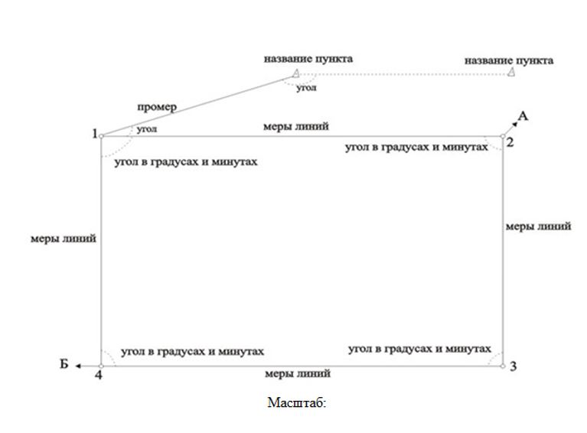

Описание смежеств:
от А до Б _________________________________________________________________
(наименование смежной административно-территориальной единицы,
кадастровый код (при наличии))
от Б до А ______________________________________________________________________
(наименование смежной административно-территориальной единицы,
кадастровый код (при наличии))
Исполнитель____________________________________________ __________ ____________
(должность, фамилия, имя, отчество (при его наличии)) (подпись) (дата)
Представитель уполномоченного органа по земельным отношениям или структурного
подразделения местного исполнительного органа, осуществляющего функции в сфере
архитектуры и градостроительства:
________________________________ _________ __________
(фамилия, имя, отчество (при его наличии)) (подпись) (дата)
Примечание: границы административно-территориальной единицы с промерами и
координатами поворотных точек по мере необходимости дополняются вариантами разбивки
электронными тахеометрами, высокоточными геодезическими приборами системы
глобального позиционирования.
Приложение 2
к Правилам составления проектов
по установлению и изменению границ
административно-территориальных единиц
Форма
Утверждено приказом: ____________________________
(наименование уполномоченного
органа по земельным отношениям)
от ____ ___________20___ года №_____
Титульный лист
__________________________________________________________________________
(наименование проекта)
Разработчик проекта _____________________________________________________________
(наименование юридического лица, бизнес-идентификационный
номер/фамилия, имя, отчество (при наличии) физического лица, индивидуальный
идентификационный номер)
Приложение 3
к Правилам составления проектов
по установлению и изменению границ
административно-территориальных единиц
Форма
Опись
№ п/п | Наименование документа | Количество  листов | Номера страниц
 | Текстовая часть
 | Техническая часть
 | Итого:
__________________________________________________________________________
(фамилия, имя, отчество (при наличии), подпись исполнителя проекта, дата)
Приложение 4
к Правилам составления проектов
по установлению и изменению границ
административно-территориальных единиц
Форма
Корректурный лист
Фамилия, имя, отчество (при наличии) лиц, внесших корректировку | Кадастровый номер (при наличии) | Замечания, исправления, согласования | Дата проверки | Дата устранения замечания
__________________________________________________________________________
(фамилия, имя, отчество (при его наличии), подпись исполнителя проекта)
Приложение 5
к Правилам составления проектов
по установлению и изменению границ
административно-территориальных единиц
Форма
Перечень документов и материалов, принятых от
уполномоченного органа по земельным отношениям
№ п/п | Наименование документа | Количество листов | Примечание (копии, оригиналы, формат)
__________________________________________________________________________
(фамилия, имя, отчество (при наличии) лица, принявшего документы)
______________
(подпись, дата)
_____________________________________________________________________________
(фамилия, имя, отчество (при наличии) лица, сдавшего документы)
_______________________________________________________________________
______________
(подпись, дата)
Приложение 6
к Правилам составления проектов по
установлению и изменению границ
административно-территориальных единиц
Форма
Пояснительная записка
Проект по установлению и изменению границ __________________________________
(наименование административно-территориальной единицы)
________________________________________________________________________________
разработан на основании письма ___________________________________________________
(наименование уполномоченного органа по земельным отношениям)
_______________________________________от_________________20_____года № ________
Обоснования составления проекта: ___________________________________________
________________________________________________________________________________
________________________________________________________________________________
________________________________________________________________________________
________________________________________________________________________________
________________________________________________________________________________
________________________________________________________________________________
Общая площадь _____________ гектар, протяженность границ _____________метров.
Дополнительное пояснение: угловые поворотные точки (координаты) административно-
территориальной единицы хранятся
________________________________________________________________________________
(наименование разработчика проекта)
Исполнитель: ____________________________________________ __________ ____________
(должность, фамилия, имя, отчество (при его наличии) (подпись) (дата)
Приложение 7
к Правилам составления проектов
по установлению и изменению границ
административно-территориальных единиц
Форма
Схема (план) согласования границ административно-территориальной единицы
Согласование проектируемых границ административно-территориальной единицы государственными органами, представителями смежных административно-территориальных единиц ___________________, района/города
_________________ области__________________
направление "Юг – Север"

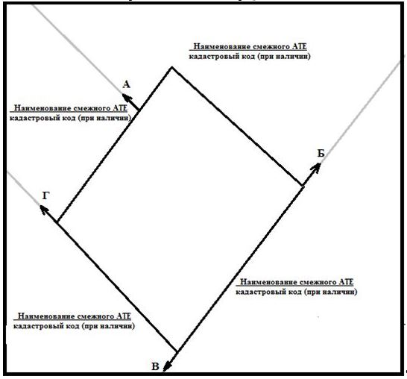

Схема (план) согласована:
Государственные органы:
№ п/п | Наименование государственного органа | Должность согласующего лица | Фамилия, имя, отчество (при его наличии) согласующих должностных лиц |  |  |  |  | Подпись и печать | Дата
1
2
3
Третьи лица, чьи земельные участки расположены вдоль проектной границы административно-территориальной единицы
1
2
3
Разработчик проекта  (фамилия, имя, отчество  (при его наличии) физического лица  лица или наименование  юридического лица) |  |  | подпись | дата | Проект установления и изменения границ административно-территориальных единиц
 |  |  |  |  | Наименование административно-территориальной единицы
 |  |  |  |  | чертеж проекта | листов | листов | в масштабе
Составил(а) _________________________________________ ______________ _____________
(фамилия, имя, отчество (при наличии) исполнителя) (подпись) (дата)
Приложение 8
к Правилам составления проектов
по установлению и изменению границ
административно-территориальных единиц
Форма
Схема (план) границ административно-территориальной единицы
Схема (план) границ административно-территориальной единицы, расположенной по адресу:
___________________, района/города _________________ области___________________
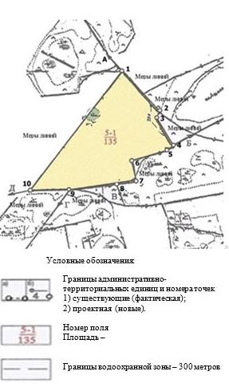 | Смежные административно-территориальные единицы (далее – АТЕ):  От А до Б – наименование смежной АТЕ  От Б до В – наименование смежной  АТЕ От В до Г – наименование смежной  АТЕ От Г до Д – наименование смежной  АТЕ От Д до А – наименование смежной  АТЕ Наименование посторонних землепользователей и их площадь:  Экспликация земель в гектарах  Предоставляется всего в границах АТЕ в том числе  пашня сенокос пастбища прочие угодья  Фамилия, имя, отчество (при наличии) исполнителя Подпись Дата Проект установления и изменения границ административно-территориальных единиц  Наименование АТЕ  Чертеж проекта листов листов масштаб  Разработчик проекта
Приложение 9
к Правилам составления проектов
по установлению и изменению границ
административно-территориальных единиц
Форма
Ведомость формирования земель административно-территориальной единицы
____________________________________
в гектарах
Наименование земель, за счет которых формируется территория административно-территориальной единицы (далее – АТЕ) | Общая площадь, гектар | в том числе:
 |  | пашня | пашня орошаемая | многолетние насаждения | залежь | сенокосы | пастбища | всего сельскохозяйственных угодий | прочие угодья
Площадь земель
по учету
Включается в административные границы:
1. Земли запаса
в том числе земли специального земельного фонда
2. Земли лесного фонда
3. Земли
сельскохозяйственного назначения:
в том числе:
4. Земли других категорий
Исключается территории АТЕ
в том числе:
Территория АТЕ по проекту
Ведомость составлена: __________________________________________________________ (фамилия, имя, отчество (при наличии) физического лица или наименование юридического лица, осуществляющего разработку проекта) Дата составления плана: ___ ________20___ года
Приложение 10
к Правилам составления проектов
по установлению и изменению границ
административно-территориальных единиц
Форма
Схема (план) земель административно-территориальной единицы
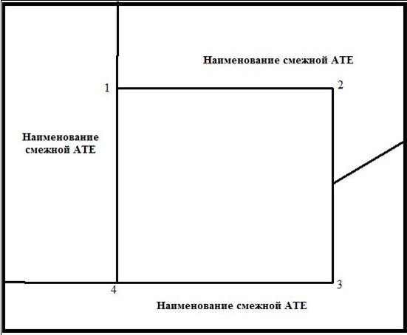

Масштаб:

Разработчик проекта  (фамилия, имя, отчество (при его наличии) или наименование юридического лица) | подпись | дата | межхозяйственное землеустройство
 |  |  | наименование административно-территориальной единицы
 |  |  | чертеж проекта | листов | листов | в масштабе
Приложение 11
к Правилам составления проектов
по установлению и изменению границ
административно-территориальных единиц
Форма
Проектная схема (план) административно-территориальной единицы
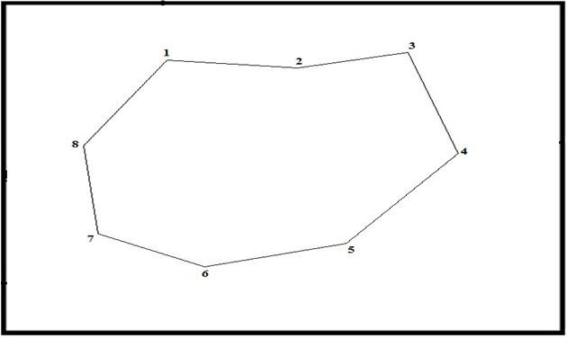

Масштаб:

Условные обозначения: __________ проектируемая административно-
территориальная единица __________ смежная административно-территориальная единица
План составлен: ________________________________________________________________
(наименование юридического лица, бизнес-идентификационный номер/фамилия, имя,
отчество (при наличии) физического лица, индивидуальный идентификацонный номер)
Руководитель _____________________________________________ _______________
(фамилия, имя, отчество (при его наличии) (подпись)
Дата составления плана: "____" _______20___ года
Приложение 12
к Правилам составления проектов
по установлению и изменению границ
административно-территориальных единиц
Форма
Сводная ведомость координат и длин сторон границ проектируемой
административно-территориальной единицы
Номер точек | Координаты |  | Длина (метр)
 | X | Y
1
2
3
4
Периметр, метр: _______
Площадь, гектар: _______
Ведомость составлена: _________________________________________________
(наименование юридического лица, бизнес-идентификационный номер/фамилия, имя, отчество
(при наличии) физического лица, индивидуальный идентификацонный номер)
Руководитель ________________________________________ _______________
(фамилия, имя, отчество (при его наличии) (подпись)
Дата составления ведомости: "____" _______20___ года
Приложение 13
Правилам составления проектов
по установлению и изменению границ
административно-территориальных единиц
Форма
Рабочий чертеж установления (изменения) границ административно-
территориальной единицы
___________________________________________________________________
(наименование административно-территориальной единицы)

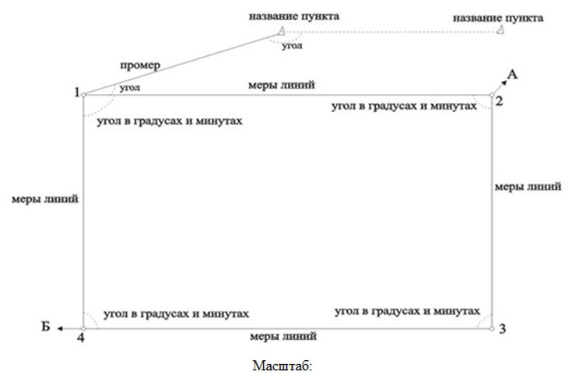

Описание смежеств:
от А до Б ___________________________________________________________________
(наименование смежной административно-территориальной единицы)
от Б до А ____________________________________________________________________
(наименование смежной административно-территориальной единицы)
Составил(а) ______________________________________________ __________ ____________
(фамилия, имя, отчество (при наличии) исполнителя) (подпись) (дата)
Примечание: границы административно-территориальной единицы с промерами и
координатами поворотных точек административно-территориальной единицы по мере
необходимости дополняются вариантами разбивки электронными тахеометрами,
высокоточными геодезическими приборами глобального позиционирования.
Приложение 14
к Правилам составления проектов
по установлению и изменению границ
административно-территориальных единиц
Форма
Акт установления (изменения) границ административно-территориальной единицы
__________________________________________________________
(наименование административно-территориальной единицы)
от ___ __________ 20__ года
________________________________________________________________________
(фамилия, имя, отчество (при наличии) физического лица или наименование
юридического лица, осуществляющего разработку проекта)
в соответствии с ________________________________________________________________
(основание проведения работ)
произведено установление (восстановление) границ ___________________________________
(наименование административно-территориальной единицы)
на местности при участии следующих представителей смежных административно-
территориальных единиц:
№ п/п | Наименование смежной административно-территориальной единицы | Фамилия, имя, отчество (при наличии), должность представителя смежной административно-территориальной единицы
1
2
1. Своевременно вызывались, но не явились представители смежных
административно-территориальных единиц: ________________________________________
_______________________________________________________________________________
2. Описание установленных (восстановленных) границ (указать характер и описать по
каждому смежеству прохождение границы по местным признакам и ориентирам):
________________________________________________________________________________
3. Геодезические приборы, примененные при установлении границ административно-
территориальной единицы на местности: ____________________________________________
(тип прибора, точность)
4. Заявление представителей (согласие или возражение) по установленным
(восстановленным) границам ____________________________________________________
5. О сохранности межевых знаков присутствующим объявлено.
Акт составлен в трех экземплярах, один экземпляр передается уполномоченному
органу по земельным отношениям, второй экземпляр сдается в архив Государственной
корпорации "Правительство для граждан" и третий экземпляр остается у разработчика
проекта по установлению и изменению границ административно-территориальной единицы.
Исполнитель: ____________________________________ ____________________
(фамилия, имя, отчество (при наличии) (подпись)
Представитель уполномоченного органа по земельным отношениям:
____________________________________________ _____________________________
(фамилия, имя, отчество (при наличии) (подпись)
Приложение 15
к Правилам составления проектов
по установлению и изменению границ
административно-территориальных единиц
Форма
Акт сдачи на хранение межевых знаков
от ___ _________ 20__ года
Мы, нижеподписавшиеся, ___________________________________________________
________________________________________________________________________________
(фамилия, имя, отчество (при его наличии), должность, фамилия, имя, отчество (при
наличии) физического лица или наименование юридического лица, осуществляющего
разработку проекта ) с одной стороны, и ___________________________________________
_______________________________________________________________________________
(наименование уполномоченного органа по земельным отношениям)
в лице __________________________________________________________________________
(фамилия, имя, отчество (при его наличии) уполномоченного представителя)
с другой стороны, составили настоящий акт сдачи на хранение межевых знаков о том, что
исполнитель сдал, а уполномоченный орган по земельным отношениям принял
установленные на местности межевые знаки (металлические колышки) при закреплении
границ административно-территориальной единицы в количестве _________________ штук
по границе ______________________________________________________________________
(наименование административно-территориальной единицы)
________________________________________________________________________________
Акт составлен в трех экземплярах, один экземпляр передается уполномоченному
органу по земельным отношениям, второй экземпляр сдается в архив Государственной
корпорации "Правительство для граждан" и третий экземпляр остается у разработчика
проекта административно-территориальной единицы.
Сдал _________________________________________________________
(фамилия, имя, отчество (при его наличии) исполнителя) (подпись)
Принял _______________________________________________________
(фамилия, имя, отчество (при его наличии) представителя (подпись)
уполномоченного органа)

© 2012. РГП на ПХВ «Институт законодательства и правовой информации Республики Казахстан» Министерства юстиции Республики Казахстан

